DANS CE CADRE

Il est interdit aux candidats de signer leur composition ou d'y mettre un signe quelconque pouvant indiquer sa provenance.
Académie :
Examen :
Spécialité/option :
Epreuve/sous épreuve :
NOM :
(en majuscule, suivi s’il y a lieu, du nom d’épouse)
Prénoms :
Né(e) le :
Session :
Série : Repère de l’épreuve :
N° du candidat
(le numéro est celui qui figure sur la convocation ou liste d’appel)
Appréciation du correcteur

Note :
NE RIEN ÉCRIRE

CAP AÉRONAUTIQUE

OPTION : STRUCTURE

SESSION 2022

Ce sujet se compose de 10 pages numérotées de 1/10 à 10/10. Dès que le sujet vous est remis, assurez-vous qu’il est complet.

Durée : 2h ; coefficient : 2

CE SUJET EST À RENDRE DANS SON INTÉGRALITÉ

Vous devez aussi avoir :

- Un dossier ressources épreuve EP1 (Nombre de pages = 20)

L’usage de calculatrice avec mode examen actif est autorisé.
L’usage de calculatrice sans mémoire, « type collège » est autorisé.
L’usage du dictionnaire bilingue Anglais est autorisé.

CAP AÉRONAUTIQUE option Structure | 2206-CAP AERST EP1 1 | Session : 2022 | SUJET
ÉPREUVE EP1 : utilisation de la documentation technique | Durée : 02H00 | Coefficient : 2 | Page : 1/10

SUJET

Vérification juste de l’applicabilité des documents.

Questions 1, 2, 3, 19.
Exhaustivité du repérage des informations nécessaires à l’opération.

Questions 4, 8, 9, 10, 11, 13, 15, 17,
20, 21.
Exactitude du décodage des informations.

Questions 5, 6, 7, 12, 14, 16, 18, 22,
23, 24, 25, 26, 27, 28.

PROBLÉMATIQUE

Vous intervenez dans un atelier de production pour réaliser des sous-ensembles pour un client. A l’aide des documents fournis par celui-ci, que vous retrouverez dans le dossier ressources, vous devez répondre à l’ensemble des questions afin de mener à bien votre opération de montage des éléments.

Question 1 :

Dans le cartouche du plan, le symbole de représentation des vues est donné.
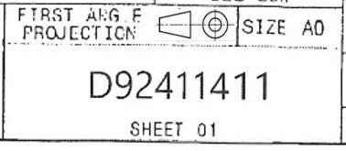

Quelle norme respecte le symbole de projection ?

Norme Internationale
Norme américaine
Norme Européenne

Question 2 :

Lors de la réception de votre kit d’assemblage, vous devez contrôlez vos pièces. Combien de pièces doit compter votre kit pour réaliser 10 sous-ensembles ?

Question 3 :

Vous devez contrôlez l’ensemble des pièces pour savoir si vous avez les bonnes références. Sur la pièce n°2 est marquée la référence D92410374200, est-ce la bonne référence ?

Question 4 :

Vous commencez l’assemblage des pièces repères 1 et 2 par des rivets (repère 15) à l’aide d’un cé. A quels diamètres définitifs (mini et maxi) devez- vous percer ?

Question 5 :

Pour l’assemblage des repères 5 et 6, il est préconisé de contrôler les perçages au tampon de contrôle. Entourez sur le tampon de contrôle le côté minimum, celui qui doit rentrer dans le perçage, s’il est correctement réalisé.

Question 6 :

Après avoir réalisé le perçage de l’ensemble des pièces aux diamètres définitifs, vous réalisez les métallisations. Quel est le rôle principal de la métallisation ?

Question 7 :

Les métallisations sont réalisées grâce à une brosse à métalliser. Quel diamètre de brosse devez-vous prendre pour les fixations qui ont une tête de rivet de 6 mm ?

Question 8 :

L’ensemble des pièces ne pourra être assemblé que le lendemain du fait de la fin de votre journée. Quelle protection devez-vous mettre pour protéger la mise à nu du métal lors de la métallisation contre le risque de corrosion ?

Question 9 :

Avant de poser les fixations, il est demandé de poser du mastic d’interposition. Quelle référence fabricant devez-vous prendre pour la pose de ce mastic ?

Question 10 :

La température dans l’atelier est de 33°C, d’après la fiche technique du mastic, pouvez-vous appliquer celui-ci sur les pièces après leur préparation ? Expliquez votre réponse.

Question 11 :

Sur le mastic stocké dans le congélateur, sa date de limite d’utilisation est exprimée en semaine et il est indiqué S32. Nous sommes le 8 juillet. Pouvez-vous utiliser ce mastic pour réaliser l’interposition des pièces ? Expliquez votre réponse.

Question 12 :

Pour assembler les pièces entre elles, vous devez calculer la longueur pour les rivets ASNA2050DCJ036. Quelle longueur standard devez-vous prendre en sachant que l’épaisseur des pièces à assembler est de 5 mm ?

Question 13 :

Toujours pour les mêmes rivets de la question précédente, quelles sont les valeurs de contrôle de la rivure ?

Question 14 :

Lors de la pose des rivets avec un cé portatif, vous avez malheureusement déformé une tête de fixation. Vous devez enlever cette fixation. A quel diamètre devez-vous percer la tête pour enlever celle-ci puis le reste du rivet ?

Question 15 :

Suite à une non-conformité signalée par le fournisseur de vos pièces, le responsable qualité, vous demande de contrôler le diamètre de passage de vis des écrous flottants. Quelles sont les valeurs autorisées pour ce passage de vis en sachant que le montage se fera avec des vis de diamètre 4.83 ?

Question 16 :

Pour la pose des écrous flottants, vous utilisez des rivets de 2.4. Complétez le tableau suivant pour déterminer les valeurs autorisées pour la réalisation des perçages pour la pose des rivets.

Cote tolérancée | 2.4 +0.02 / +0.12
Cote Nominale
Ecart Supérieur
Ecart Inférieur
Cote maximum
Cote minimum

Question 17 :

Pour finaliser la pièce, vous devez poser des étiquettes de repérage (repère 21). Quel est le nom de la pièce sur laquelle vous devez apposer ces étiquettes ?

Question 18 :

Sur le plan ci-dessous, coloriez l’emplacement des 3 étiquettes rep 21.
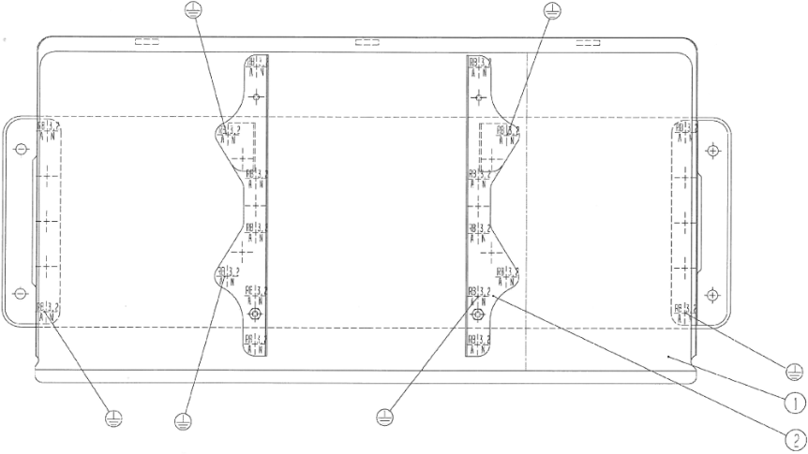

Question 19 :

Pour avoir les dimensions de la pièce, vous devez faire une demande auprès du bureau des méthodes. Quelle sera l’unité de mesure sur les dimensions du plan ? Justifiez votre réponse.

L’assemblage des pièces est le support permettant de réceptionner le système d’antigivrage électrique des canalisations d’eau potable. Ce système fonctionne grâce des résistances.

Question 20 :

Sur quel tronçon de l’avion est monté le support, repère 170 du dossier ressources page 17/20 ?

Question 21 :

Entre quels cadres est positionné le support repère 170 ?

Question 22 :

Donner la distance en cm qui sépare ces 2 cadres ?

Question 23 :

Le support est monté à Z130, positionner l’axe Z sur le schéma suivant
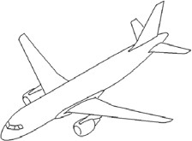

Question 24 :

Le système d’antigivrage est réalisé grâce à des résistances électriques. Quelles sont les 2 sources de puissance sur avion, et par quels éléments sont-elles produites ?

115/200v – 400Hz produit par les alternateurs, 28 v continu produit par la batterie. 110/250v-400Hz produit par les alternateurs, 28 v continu produit par la batterie. 115/250v-400Hz produit par les alternateurs, 26 v continu produit par la batterie. 28 v monophasé alternatif produit par alternateur, 115/200v -400 Hz continu produit par la batterie.

Question 25 :

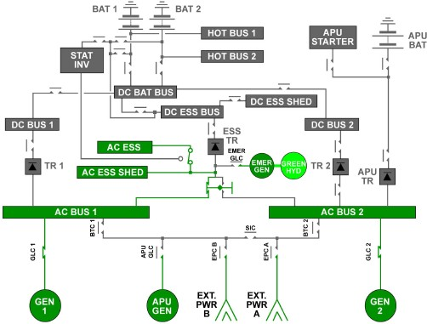
L’électricité est produite par des alternateurs, entourer les alternateurs sur le schéma suivant.

Question 26 :

Le système d’antigivrage concerne l’eau potable. Elle est transportée dans des tuyauteries. Afin de les repérer dans l’avion, quel symbole devez-vous trouver sur les tuyauteries ?
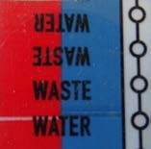
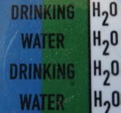
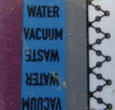
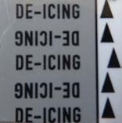
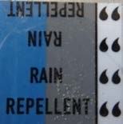

Votre entreprise a été sollicitée par un atelier de maintenance pour réparer un boitier à jack suite à la détérioration de celui-ci lors d’une visite d’entretien.

Question 27 :

Quel agrément doit avoir cet atelier de maintenance pour réaliser la visite d’entretien ?

Question 28 :

Lors de la fin de l’entretien de l’aéronef, quel document devra être compléter pour que l’aéronef puisse repartir en toute sécurité ?

